Министерство транспорта Российской Федерации
Федеральное государственное автономное образовательное учреждение высшего образования
«Российский университет транспорта (МИИТ)» (РУТ (МИИТ)
Институт транспортной техники и систем управления

Кафедра «Управление и защита информации»

О Т Ч Ё Т
по лабораторной работе №9
по дисциплине:
«Информационное обеспечение систем управления»
на тему:
«Разработка запросов с помощью триггерных функций»

Выполнил: ст. гр. ВУЦ-421
Полунин С.К.
Вариант 7
Проверил: доц., к.т.н.
Васильева М. А.

Москва 2024
Цель работы
Разработать запросы с помощью триггерных функций на примере диалекта СУБД Postgres Pro.
Результаты выполненной работы
Задание 1
Формулировка задания:
Создать триггер, который будет вызывать исключение при попытке выполнить операцию удаления товара из таблицы "Products".
Текст скрипта:
create or replace function "PreventProductDeletion"()
returns trigger as $$
begin
raise exception 'Удаление товаров не допускается.';
return null; -- Прерывает операцию удаления
end;
$$ language plpgsql;

create trigger "BeforeProductDelete"
before delete on "Products"
for each row
execute function "PreventProductDeletion"();

delete from "Products" where "ID" = 7;
Результат выполнения скрипта:
Результат выполнения скрипта представлен ниже (Рисунок 1).
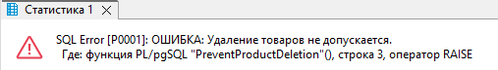
Рисунок 1 – Результат выполнения первого задания

Задание 2
Формулировка задания:
Создать триггер для автоматической проверки заполнения обязательных полей перед добавлением контрагента в таблицу "Counterparties".
Текст скрипта:
create or replace function "CheckCounterpartyFields"()
returns trigger as $$
begin
if new."ID" is null then
raise exception 'Поле "ID" обязательно.';
end if;
if new."Name" is null or trim(new."Name") = '' then
raise exception 'Поле «Имя» обязательно.';
end if;
if new."Address" is null or trim(new."Address") = '' then
raise exception 'Поле "Адрес" обязательно.';
end if;
return new;
end;
$$ language plpgsql;
create trigger "BeforeCounterpartyInsert"
before insert on "Counterparties"
for each row
execute function "CheckCounterpartyFields"();
insert into "Counterparties" ("ID", "Name", "Address")
values (2, '', 'Москва, ул. Пушкина, д. 5');
Результат выполнения скрипта:
Результат выполнения скрипта представлен ниже (Рисунок 2).
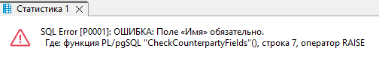
Рисунок 2 – Результат выполнения второго задания
Задание 3
Формулировка задания:
Создать триггер для автоматической установки даты начала (DateStart) на текущую дату и даты завершения (DateEnd) через шесть месяцев при добавлении скидки в таблицу "Discounts".
Текст скрипта:
create or replace function "SetDiscountDates"()
returns trigger as $$
begin
-- Установка текущей даты в "DateStart", если она не указана
if new."DateStart" is null then
new."DateStart" = current_date;
end if;
-- Установка даты завершения через 6 месяцев, если она не указана
if new."DateEnd" is null then
new."DateEnd" = new."DateStart" + interval '6 months';
end if;
return new;
end;
$$ language plpgsql;
create trigger "BeforeDiscountInsert"
before insert on "Discounts"
for each row
execute function "SetDiscountDates"();
Результат выполнения скрипта:
Результат выполнения скрипта представлен ниже (Рисунок 3).
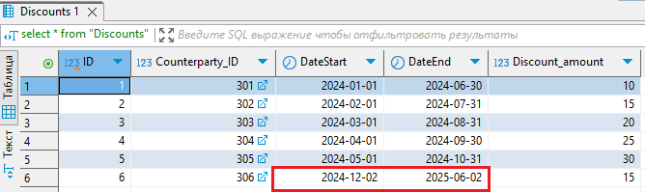
Рисунок 3 – Результат выполнения третьего задания
Вывод: были разработаны запросы с помощью триггерных функций на примере диалекта СУБД Postgres Pro.

